Kaiser iz Varaždin

I. Introducción
- Nombre Oficial: Kaiser iz Varaždin
- Año de Fundación: 1965
- Lugar de Origen: Varaždin, Croacia
- Estadio: Stadion Mirko Kaiser (en honor al legendario crack del fútbol local)
- Membresía: 125.000 socios

II. Desarrollo e Historia

Orígenes e Inicios (1965–1989)
En 1965, en la ciudad de Varaždin, nació el club de fútbol Kaiser iz Varaždin, fundado por un grupo de apasionados del deporte con la visión de promover el fútbol local y unir a la comunidad a través de esta disciplina. Durante la década de 1970, el club comenzó a destacar en las ligas locales, ganando seguidores y consolidando su presencia en la región. Ya en la década de 1980, la institución se afianzó en las ligas regionales, estableciendo una fuerte identidad como un equipo altamente competitivo y respetado.

Ascenso Nacional y Consolidación (1990–2000)
La década de 1990 marcó un hito en la historia del club al lograr la promoción a divisiones superiores, atrayendo la atención del fútbol croata. En este periodo, la institución también tuvo su primer gran destello a nivel continental al consagrarse campeón de la UEFA Europa League en la temporada 1992-1993, alcanzando además finales en otras ediciones de este certamen.

Llegada a Primera División y Éxito de Élite (2000–Presente)
En los primeros años del siglo XXI, Kaiser iz Varaždin logró un ascenso histórico a la Primera División Croata, consolidando un sorpresivo progreso en la élite del fútbol de su país. En la actualidad, el equipo compite de manera sostenida en la cima de la tabla de la liga croata, desafiando a las potencias nacionales y continentales. En la temporada 2023-2024, alcanzaron las semifinales de la UEFA Champions League, además de alzarse con títulos de proyección internacional como la Copa Intercontinental 2023 y la Supercontinental Cup 2026.

Palmarés e Hitos Deportivos
- Liga Nacional de Croacia (3): Campeón en las temporadas 2015-2016, 2018-2019 y 2020-2021 (acumula también varios subcampeonatos).
- Copa Nacional de Croacia (3): Campeón en las ediciones de 2017, 2019 y 2022.
- UEFA Europa League (1): Campeón en la temporada 1992-1993.
- Copa Intercontinental (1): Campeón en la edición 2023.
- Supercontinental Cup (1): Campeón en la edición 2026.
- UEFA Champions League: Semifinalista en la temporada 2023-2024.

III. Cierre
La trayectoria de Kaiser iz Varaždin desde 1965 representa un ejemplo de superación y perseverancia en el fútbol, demostrando cómo un proyecto de orígenes modestos logró transformarse en un contendiente de primer nivel en el plano nacional e internacional.
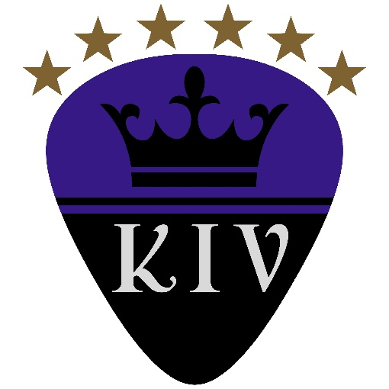
¡INCREIBLEMENTE ES EL EQUIPO MAS COGEDOR DE LA SUPERCONTINENTAL LEAGUE! ESTOS EQUIPOS COGIDOS FUERON TALLERES, VISEGRAD, PORTLAND, ETC.

